 | 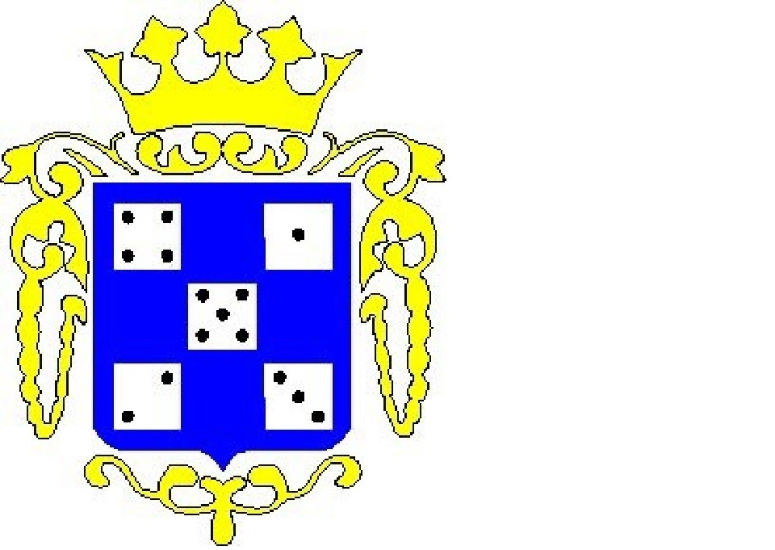 |  |  |  |  |  |  |  |  |  | KALV2_01
 |  | Občina Radeče
 |  |  |  |  |  |  |  |  |  |  | Izpisano: 22.10.2026 13:22:27
 |  | Občinska volilna komisija
 |  |  |  |  |  |  |  |  |  |  | Stran: 1 od 2
 | Datum: 22.10.2026
 | Volitve v svet krajevne skupnosti |  |  |  |  |  |  |  |  | VOLILNA ENOTA V2
 | Svibno |  |  |  |  |  |  |  |  | Večinski sistem - 1 VE
 | Podatki o kandidaturah
 | Vrstni red: IZŽREBANI
 | Številka kandidata: 1 - 1 |  |  | Izžrebana številka kandidata: |  |  |  |  |  |  |  | 1
 | Predlagatelj: |  |  | SOCIALNI DEMOKRATI
 | Kandidat: |  |  | Marija Dolinšek
 | Letnica rojstva: |  |  | 1966 |  | Spol: |  |  | Ž
 | Naslov: |  |  | Počakovo 21  1433 Radeče
 | Številka kandidata: 1 - 2 |  |  | Izžrebana številka kandidata: |  |  |  |  |  |  |  | 5
 | Predlagatelj: |  |  | SOCIALNI DEMOKRATI
 | Kandidat: |  |  | Stanislav Klanšek
 | Letnica rojstva: |  |  | 1971 |  | Spol: |  |  | M
 | Naslov: |  |  | Zagrad 35a  1433 Radeče
 | Številka kandidata: 1 - 3 |  |  | Izžrebana številka kandidata: |  |  |  |  |  |  |  | 6
 | Predlagatelj: |  |  | SOCIALNI DEMOKRATI
 | Kandidat: |  |  | Nada Bervar
 | Letnica rojstva: |  |  | 1959 |  | Spol: |  |  | Ž
 | Naslov: |  |  | Svibno 26  1433 Radeče
 | Občinska volilna komisija Občine Radeče, Ulica Milana Majcna 1, Radeče, 1433 Radeče
 | Telefon: 041 680 242, e-pošta: ovkradece@gmail.com
 |  |  |  |  |  |  |  |  |  |  | KALV2_01
 |  | Občina Radeče
 |  |  |  |  |  |  |  |  |  |  | Izpisano: 22.10.2026 13:22:27
 |  | Občinska volilna komisija
 |  |  |  |  |  |  |  |  |  |  | Stran: 2 od 2
 | Številka kandidata: 1 - 4 |  |  | Izžrebana številka kandidata: |  |  |  |  |  |  |  | 9
 | Predlagatelj: |  |  | SOCIALNI DEMOKRATI
 | Kandidat: |  |  | Kristijan Kavšek
 | Letnica rojstva: |  |  | 1989 |  | Spol: |  |  | M
 | Naslov: |  |  | Počakovo 4  1433 Radeče
 | Številka kandidata: 1 - 5 |  |  | Izžrebana številka kandidata: |  |  |  |  |  |  |  | 15
 | Predlagatelj: |  |  | SOCIALNI DEMOKRATI
 | Kandidat: |  |  | Pavla Čonda
 | Letnica rojstva: |  |  | 1964 |  | Spol: |  |  | Ž
 | Naslov: |  |  | Počakovo 34  1433 Radeče
 | Številka kandidata: 1 - 6 |  |  | Izžrebana številka kandidata: |  |  |  |  |  |  |  | 16
 | Predlagatelj: |  |  | SOCIALNI DEMOKRATI
 | Kandidat: |  |  | Alojz Smergut
 | Letnica rojstva: |  |  | 1961 |  | Spol: |  |  | M
 | Naslov: |  |  | Svibno 25  1433 Radeče
 | Številka kandidata: 1 - 7 |  |  | Izžrebana številka kandidata: |  |  |  |  |  |  |  | 18
 | Predlagatelj: |  |  | SOCIALNI DEMOKRATI
 | Kandidat: |  |  | Srečko Purkart
 | Letnica rojstva: |  |  | 1955 |  | Spol: |  |  | M
 | Naslov: |  |  | Počakovo 7  1433 Radeče
 | Občinska volilna komisija Občine Radeče, Ulica Milana Majcna 1, Radeče, 1433 Radeče
 | Telefon: 041 680 242, e-pošta: ovkradece@gmail.com

